1. Текущий ремонт фасада здания сельского Дома культуры в с. Могоенок, муниципальное бюджетное учреждение культуры ИКЦ МО «Могоенок»
Объем финансирования:
Всего, 88,00 рублей
В т.ч. из местного бюджета 0 рублей
Подрядчик - ИП Чергисханов А.Д.
Срок реализации - 5 декабря 2013
Фотографии до:
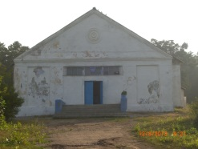
Фотографии после:
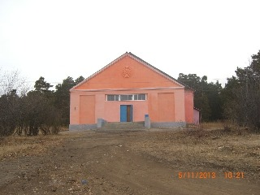

2. Текущий ремонт колодцев в с. Могоенок, д. Тютрина, д. Берестенникова
Объем финансирования:
Всего, 59880,00 рублей
В т.ч. из местного бюджета 0 рублей
Подрядчик - ИП Чергисханов А.Д.
Срок реализации - 5 декабря 2013
Фотографии до:
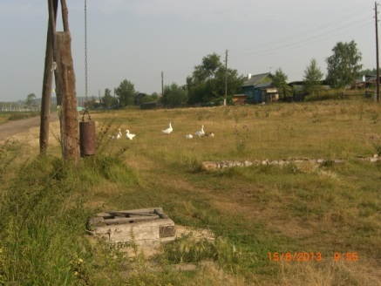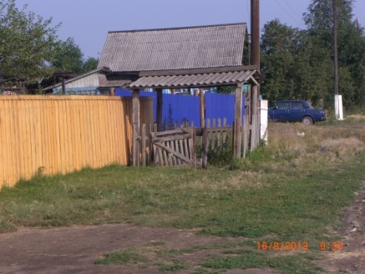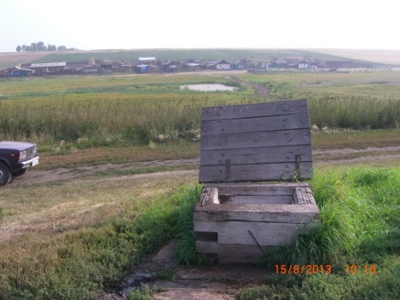
Фотографии после:
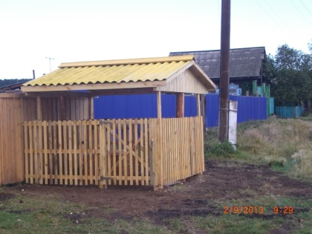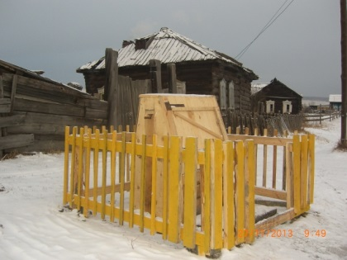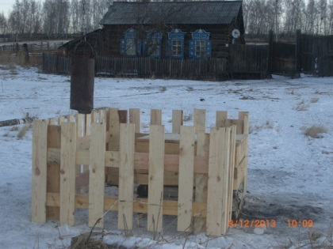

3. Текущий ремонт скважины в с. Могоенок
Объем финансирования:
Всего, 75000,00 рублей
В т.ч. из местного бюджета 0 рублей
Подрядчик -
Срок реализации - 5 декабря 2013
Фотографии до:
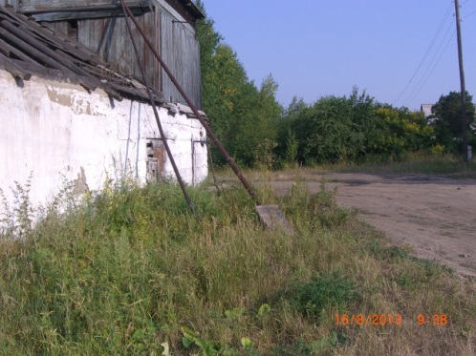
Фотографии после:
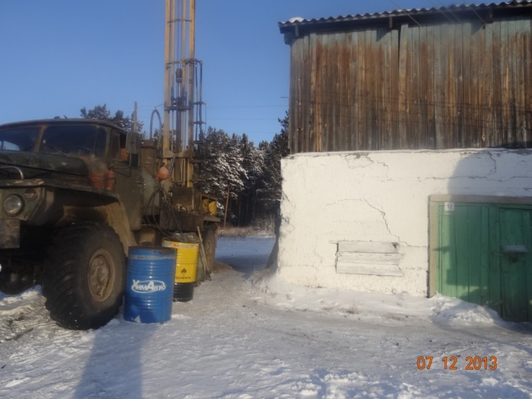

4. Приобретение музыкального оборудования и оргтехники в муниципальное бюджетное учреждение культуры ИКЦ МО "Могоенок"
Объем финансирования:
Всего, 72000,00 рублей
В т.ч. из местного бюджета 0 рублей
Подрядчик - ООО "Сибмузторг"
Срок реализации - 5 декабря 2013
Фотографии до:
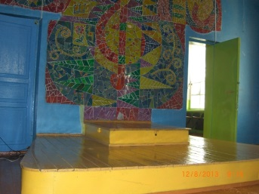
Фотографии после:
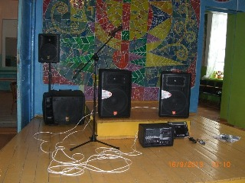

5. Текущий ремонт крыши и стен сельского клуба (бывшая начальная школа) в д. Берестенникова
Объем финансирования:
Всего, 99000,00 рублей
В т.ч. из местного бюджета 0 рублей
Подрядчик - ООО "Лесстройсервис"
Срок реализации - 5 декабря 2013
Фотографии до:
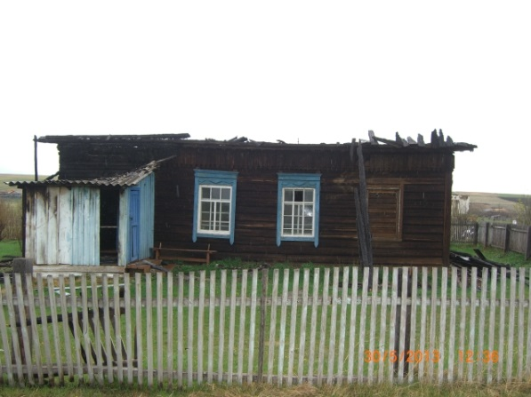
Фотографии после:
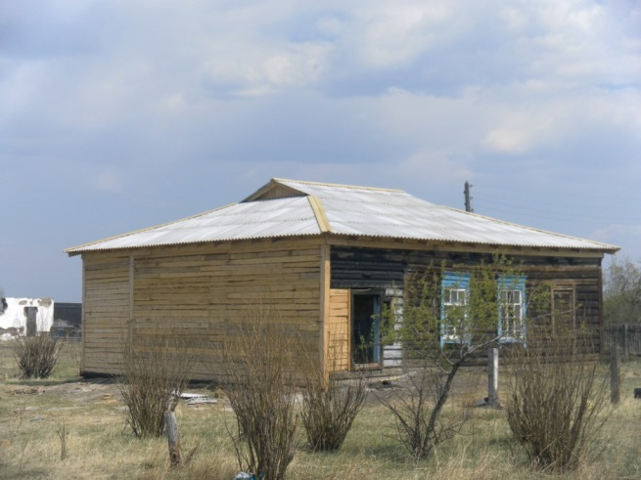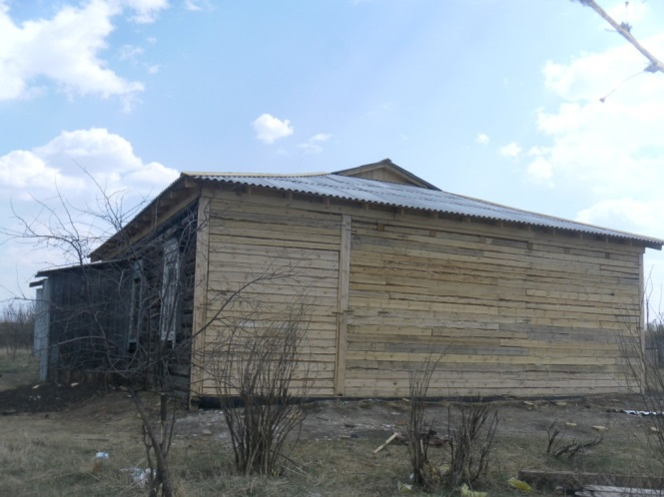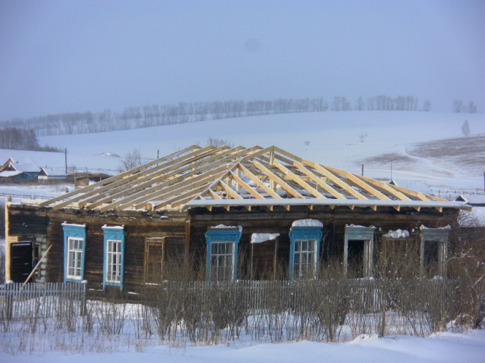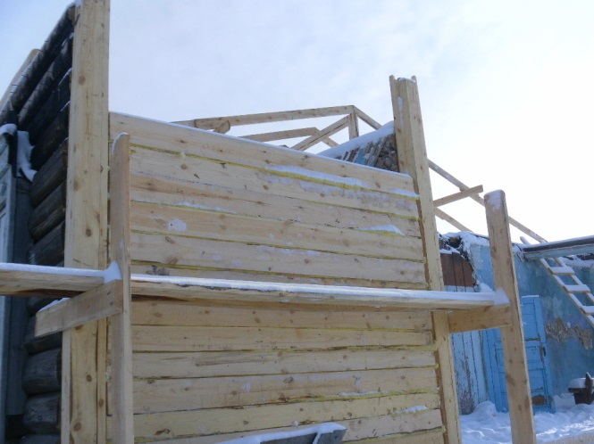
6. Текущий ремонт стены и оконных рам сельского клуба в д. Тютрино
Объем финансирования:
Всего, 52000,00 рублей
В т.ч. из местного бюджета 0 рублей
Подрядчик - ИП Чергисханов А.Д.
Срок реализации - 5 декабря 2013
Фотографии до:
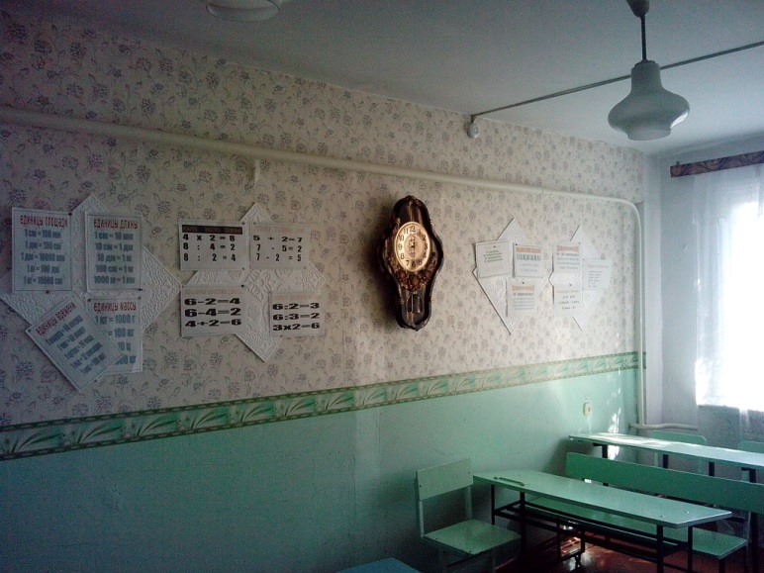
Фотографии после:
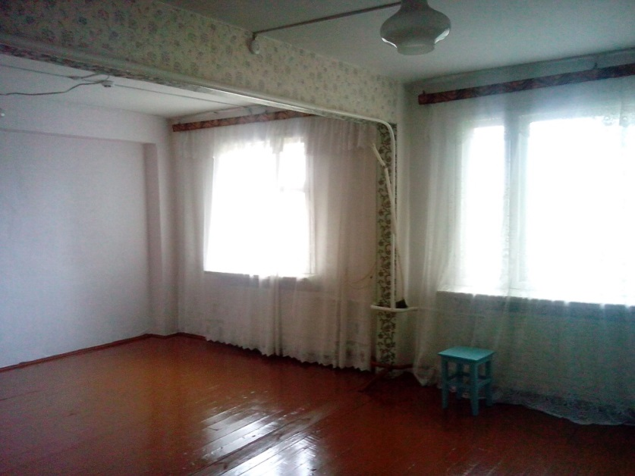

7. Приобретение уличных светильников в с. Могоенок, д. Маломолева
Объем финансирования:
Всего, 66140,00 рублей
В т.ч. из местного бюджета 5120,00 рублей
Подрядчик - ООО фирма "Стройблок"
Срок реализации - 5 декабря 2013
Фотографии до:
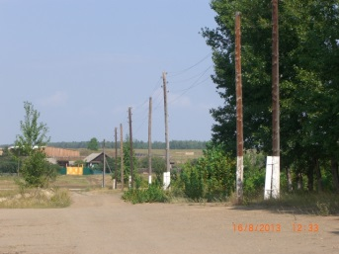
Фотографии после:
